AUS EIGENER KRAFT: FASZINATION SKITOURENGEHEN
So gelingt der Einstieg: Der Ski-Spezialist Blizzard erweitert seine Skitourenkollektion um zwei Einsteiger-Modelle: den Zero G Approach 84 und den Zero G Approach 94.
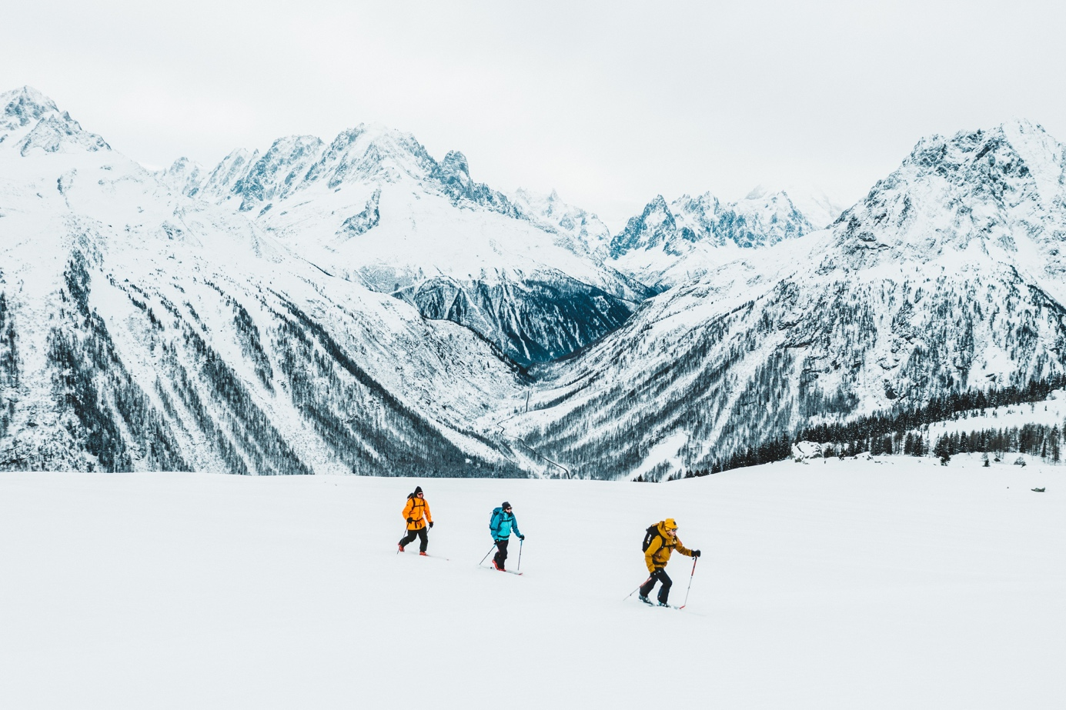
Skitourengehen boomt nicht erst seit vergangenem Winter, aber hat definitiv stark an Beliebtheit gewonnen. Denn wer in die Berge wollte, als keine Lifte fuhren, dem half nur eines: Selber hochgehen. Kein Wunder also, dass der Winter 2020 ganz im Zeichen von Skitouren stand und viele Wintersportler und Wintersportlerinnen ihre ersten Gipfel mit Tourenski erklommen haben. Wo für die einen der Aufstieg durch die unberührte Natur das Nonplusultra ist, ist für die anderen die Abfahrt durch den unverspurten Schnee der Gipfel der Gefühle. Um speziell Skitouren-Neulinge das richtige Modell für ihre Bedürfnisse zu bieten, erweitert Blizzard seine Zero G Skitourenkollektion um zwei Einsteiger-Modelle: den Zero G Approach 84 und den Zero G Approach 94.

Für Aufsteiger – Zero G Approach 84
Der Zero G Approach 84 von Blizzard ist für die ersten Erfahrungen beim Skitourengehen dank seiner leichten Carbon-Konstruktion und einer Mittelbreite von 84 Millimetern nicht nur der perfekte Partner beim Aufstieg. Bei der Abfahrt fängt der Tourenski zuverlässig Stöße ab und überzeugt durch seine fehlerverzeihende Art. Das spielerische Fahrverhalten erlangen die Ski durch den soften Flex und seinem Holzkern aus Paulownia. Das Material ist besonders stabil, beständig und überzeugt zugleich mit seinem geringen Gewicht. Der Tip-Tail-Rocker kommt mit Sandwich Touring Light Konstruktion und ist damit der perfekte Ski für Skitouren-Neulinge, die besonders viel Spaß bei ihren ersten Touren haben möchten.
Details:
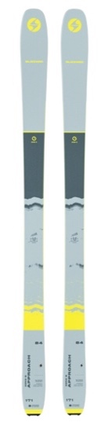
- Allroundorientierter Tourenski mit mittlerer Taillierung
- Tip and Tail Rocker
- Hochwertige Konstruktion aus Paulownia Holz
- Sandwich Touring Light Construction
- Längen: 150/ 157/ 164/ 171/ 178 cm
- Gewicht/Ski: 1.240 g (171 cm)
- Sidecut: 116 – 84 – 99,5 mm (171 cm)
- Radius: 19 m (171 cm)
- UVP: 500,00 €

Für Powderfreaks – Zero G Approach 94
Breit, drehfreudig und spielerisch: Eher abfahrtsorientierte Skitouren-Neulinge wählen den Blizzard Zero G Approach 94 mit einer Mittelbreite von 94 Millimetern. Durch die Reduzierung des Carbonfaseranteils ist der Zero G Approach 94 besonders fehlerverzeihend. Seine spielerische Art macht sowohl die Abfahrt im unverspurten Gelände als auch auf präparierten Pisten zum echten Erlebnis. Im Powder verfügt der Ski über den nötigen Auftrieb, auf der Piste über ausreichend Laufruhe und ist somit vielseitig einsetzbar. Für einen genussvollen Aufstieg überzeugt der Ski mit seiner leichten Carbon-Konstruktion.
Details:
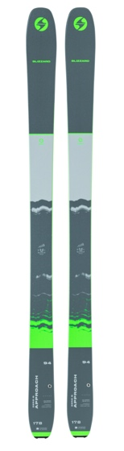
- Tip und Tail Rocker
- Partielle Seitenwangenkonstruktion
- Paulownia Holzkern
- Sandwich Touring Light Konstruktion
- Längen: 157/ 164/ 171/ 178/ 185 cm
- Gewicht/ Ski: 1.300 g (171 cm)
- Sidecut: 125 - 94 - 109 mm (171 cm)
- Radius: 22 m (171 cm)
- UVP: 600,00 €

